Veselības ministrija

Informatīvais ziņojums “Par VSIA “Paula Stradiņa klīniskā universitātes slimnīca” A korpusa otrās kārtas attīstības progresa pārskatu uz 2022. gada 30. aprīli”

2022. gada aprīlis

- Informatīvais ziņojums ir sagatavots atbilstoši Ministru kabineta 2016. gada 9. augusta sēdes protokollēmuma Nr. 39 45.§. „Informatīvais ziņojums “Par VSIA Paula Stradiņa klīniskā universitātes slimnīca” A korpusa otrās kārtas attīstību” un atbildes projekts Saeimas Sociālo un darba lietu komisijai un Publisko izdevumu revīzijas komisijai (par P.Stradiņa Klīniskās universitātes slimnīcas A korpusa otrās kārtas būvniecību)” (turpmāk – protokollēmums Nr.39 45.§) 11.punktā noteiktajam uzdevumam - Veselības ministrijai reizi gadā līdz 1. maijam izstrādāt un iesniegt zināšanai Ministru kabinetā progresa pārskatu par Valsts sabiedrības ar ierobežotu atbildību “Paula Stradiņa klīniskā universitātes slimnīca” (turpmāk – Slimnīca) A korpusa otrās kārtas īstenošanas gaitu.
- Informatīvajā ziņojumā sniegta informācija par laika periodā no 2021. gada 1. maija līdz 2022. gada 30. aprīlim veiktajām aktivitātēm Slimnīcas A korpusa otrās kārtas attīstības projekta ieviešanā, tai skaitā par attīstības projekta vadības un kontroles sistēmu, kā arī attīstības projekta darbību ieviešanas progresu.

Vadības un kontroles sistēma
- 2018. gada 17. augustā Slimnīcas valde ar rīkojumu Nr. 271 apstiprināja procedūru “A korpusa otrās kārtas projekta pārvaldības process” ar mērķi uzlabot un nodrošināt labus Slimnīcas A korpusa attīstības projekta pārvaldības principus, mazinot īstenošanas riskus. 2020. gada 11. novembrī Slimnīcas valde ar rīkojumu Nr. 1-1/235 apstiprināja aktualizētu procedūru “A korpusa otrās kārtas projekta pārvaldības process”. Procedūra ir spēkā un tiek izmantota A korpusa otrās kārtas projekta pārvaldības procesa nodrošināšanā.
- 2018. gada 30. novembrī Eiropas Komisija ir apstiprinājusi VSIA “Paula Stradiņa klīniskā universitātes slimnīca” lielā projekta iesniegumu Nr.9.3.2.0/17/I/17013 “Paula Stradiņa klīniskās universitātes slimnīcas jaunās A2 ēkas attīstība” (turpmāk – lielais projekts).
- 2019. gada 28. janvārī starp Slimnīcu un Centrālo finanšu un līgumu aģentūru (turpmāk – CFLA) tika noslēgts līgums par lielā projekta īstenošanu, kurā noteikts, ka Slimnīca reizi mēnesī līdz 10. (desmitajam) datumam sniedz projekta ieviešanas rīcības plānu (turpmāk – rīcības plāns), kurā apraksta nepieciešamās darbības projekta ieviešanai, atbildīgās personas un definē nozīmīgākos riskus, to būtiskuma pakāpi un risku pārvaldības pasākumus. Finansējuma saņēmējs katru mēnesi iesniedz rīcības plānu komentēšanai Finanšu ministrijai kā Vadošajai iestādei, Veselības ministrijai kā Atbildīgajai iestādei un CFLA kā Sadarbības iestādei. Pārskata periodā plāns Finanšu ministrijā, Veselības ministrijā un CFLA tika iesniegts regulāri, reizi mēnesī līdz 10. datumam. Plāna komentēšanā iesaistītās iestādes regulāri sniedza komentārus un priekšlikumus par Slimnīcas sagatavoto ikmēneša plānu, lai uzlabotu lielā projekta īstenošanas procesu.
- Pārskata periodā turpinās sabiedriskās uzraudzības darba grupas sanāksmes, kas izveidota atbilstoši protokollēmuma Nr. 39 45.§. 9. punktam, kurās Slimnīca informē sabiedrību un galvenos ieinteresētos partnerus par Slimnīcas A korpusa otrās kārtas attīstības projekta ieviešanas gaitu.
- Pārskata periodā notiek ar Slimnīcas 2021. gada 29. decembra valdes aktualizēto rīkojumu Nr. 1-1/401 „Projekta „Paula Stradiņa klīniskās universitātes slimnīcas jaunās A2 ēkas attīstība” darba grupa”” izveidotās darba grupas sanāksmes.
- Pārskata periodā notiek ar Slimnīcas 2021. gada 29. decembra valdes aktualizēto rīkojumu Nr. 1-1/402 „ Par projektu vadības un kontroles” izveidotās projektu vadības un kontroles komisijas sanāksmes.
- Pārskata periodā turpinās ar Ministru kabineta 2020. gada 21. aprīļa rīkojumu Nr. 217 “Grozījums Ministru kabineta 2017. gada 13. aprīļa rīkojumā Nr. 188 “Par valsts sabiedrības ar ierobežotu atbildību "Paula Stradiņa klīniskā universitātes slimnīca" attīstības koordinācijas un uzraudzības komiteju”” apstiprinātās attīstības koordinācijas un uzraudzības komitejas sanāksmes.

2. Attīstības projekta ieviešanas progress
- Analizējot Slimnīcas A korpusa otrās kārtas sākotnējo ieviešanas plānu, kas tika iekļauts Ministru kabineta 2016. gada 9. augusta sēdē izskatītajā sākotnējā informatīvajā ziņojumā “Par VSIA Paula Stradiņa klīniskā universitātes slimnīca” A korpusa otrās kārtas attīstību” (1. attēls), jāsecina, ka ir identificētas nobīdes pret aktuālo ieviešanas plānu (2. attēls) gan projektēšanas darbu iepirkumā un realizācijā, gan nobīde būvdarbu iepirkuma norisē, kā rezultātā sākotnēji plānotais rezerves gads ir samazinājies. Lielākā laika nobīde veidojās sakarā ar Būvdarbu iepirkuma pārsūdzībām, kuru rezultātā 2019. gada 13. martā tika pārtraukts sākotnējais iepirkums, kas tika izsludināts 2018. gada 2. februārī. Atkārtots iepirkums tika izsludināts 2019. gada 11. aprīlī, kas noslēdzās 2020. gada 27. augustā, kad tika noslēgts būvdarbu līgums Nr. SKUS 456/20 ar SIA “VELVE” par A korpusa II kārtas būvdarbu veikšanu. Kopējais laika nobīdes periods ir 11 mēneši.
- attēls: Sākotnējais Slimnīcas A korpusa otrās kārtas ieviešanas plāns.
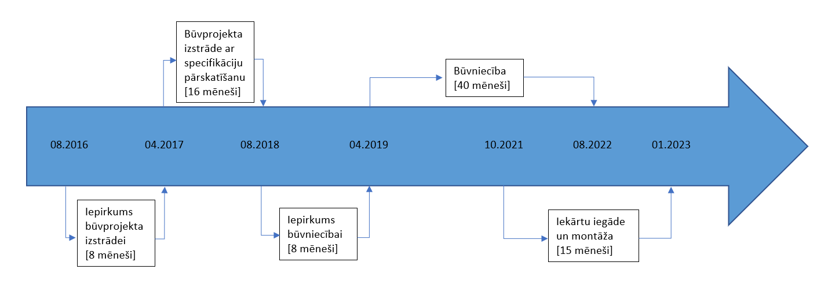

2.attēls: Aktuālais Slimnīcas A korpusa otrās kārtas ieviešanas plāns

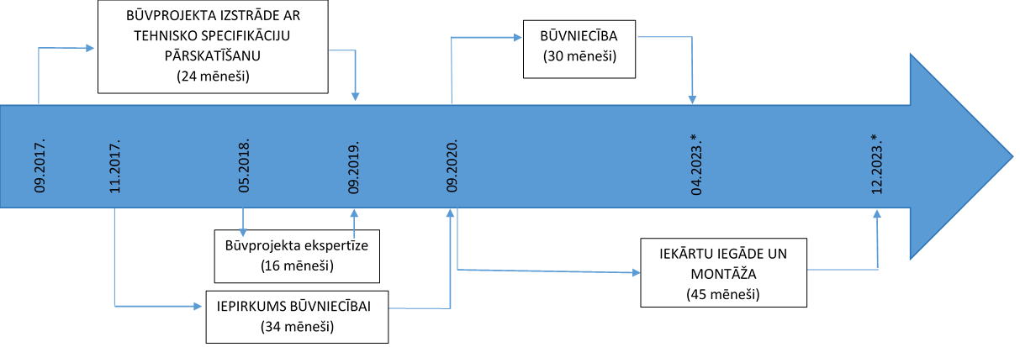

- Pārskata periodā veiktas šādas darbības:
  - Pamatojoties uz 2020. gada 25. augusta Ministru kabineta sēdes protokollēmuma Nr. 50 31.§ “Informatīvais ziņojums “Par aktualitātēm VSIA “Paula Stradiņa klīniskā universitātes slimnīca” A 2 korpusa attīstībā”” 4. punktā noteikto atļauju Slimnīcai uzņemties būvdarbu līguma saistības ne vairāk kā 106 920 803 euro (ar PVN) apmērā, 2020. gada 27. augustā tika noslēgts līgums ar iepirkuma uzvarētāju SIA “VELVE” par A korpusa 2. kārtas būvdarbu veikšanu, nosakot līguma kopējo summu 88 364 300,00 euro bez PVN (106 920 803 euro ar PVN) apmērā. Būvdarbu izpildes termiņš noteikts 30 mēneši no būvlaukuma pieņemšanas - nodošanas akta parakstīšanas, tas ir līdz 2023. gada 31.martam. Slimnīcas A2 korpusa pilnu funkcionalitāti, tai skaitā telpu aprīkošanu un struktūrvienību pārvietošanu, plānots sasniegt līdz 2023. gada 31. decembrim.
  - Kopējā būvdarbu finanšu apguve uz 2022. gada 31. martu ir 24 945 697,43 euro (ar PVN), jeb 23,33 % no kopējās līguma summas. Slimnīca, izskatot būvdarba iepirkuma laikā sniegto būvdarbu izpildes laika grafiku, nekonstatē būvdarbu izpildes kavējumu. Atbilstoši 2020. gada 27. augustā noslēgtā būvdarbu līguma Nr. SKUS 456/20 pielikuma Nr. 14 “Naudas plūsmas grafiks”, Slimnīca secina, ka dotā brīža būvdarbiem paredzētā finansējuma apguve apsteidz būvuzņēmēju SIA “Velve” iesniegto naudas plūsmas grafiku par aptuveni 519 tūkst. euro. SIA “Velve” rakstiski ir informējusi Slimnīcu, ka būvmateriālu tirgū tiek novērots būvizstrādājumu cenu kāpums un deficīts, kas var būtiski ietekmēt SIA “Velve” spēju izpildīt plānotos A2 korpusa būvdarbus.

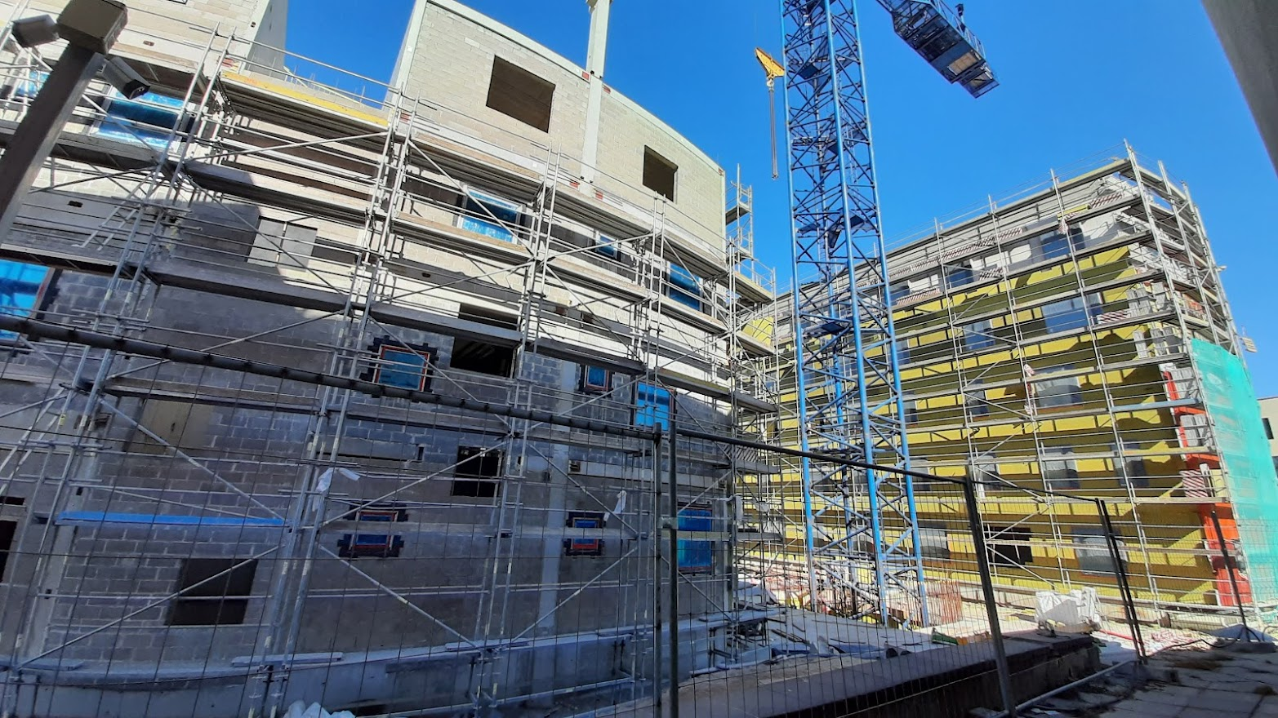

  - 2021. gada 10. jūnijā izsludināts iepirkums “A korpusa 2.kārtas auto stāvlaukuma projektēšana, būvdarbi, autoruzraudzība un 37.korpusa demontāža” , piedāvājumu iesniegšanas termiņš noteikts līdz 2021. gada 15. jūlijam. Attiecīgi 2021. gada 15. jūlijā atvērti iepirkuma “A korpusa 2. kārtas auto stāvlaukuma projektēšana, būvdarbi, autoruzraudzība un 37. korpusa demontāža” pretendentu piedāvājumi, kopumā saņemti 3 piedāvājumi.
  - 2021. gada 2. augustā iepirkuma “A korpusa 2. kārtas auto stāvlaukuma projektēšana, būvdarbi, autoruzraudzība un 37. korpusa demontāža” dokumentācija nosūtīta Iepirkumu uzraudzības birojam (turpmāk – IUB iepirkuma norises pārbaudei. Savukārt 2021. gada 2. septembrī saņemts pozitīvs atzinums no IUB par iepirkuma “A korpusa 2. kārtas auto stāvlaukuma projektēšana, būvdarbi, autoruzraudzība un 37. korpusa demontāža” norisi.
  - 2021. gada 2. novembrī parakstīts līgums ar SIA “Ceļu būvniecība sabiedrība “IGATE”” par A korpusa II kārtas autostāvvietas būvprojekta izstrādi , autoruzraudzību un izbūvi.
  - Pārskata periodā izsludināti un noslēgti līgumi par trim lielā projekta ietvaros plānotajiem medicīnas tehnoloģiju iepirkumiem: Jaundzimušo un intensīvās terapijas aprīkojums, Ultrasonogrāfu piegāde, Operāciju mikroskopa iegāde. Papildus izsludināts un pieņemts galīgais lēmums par iepirkumu Diagnostisko radioloģijas iekārtu piegādi, pašlaik norit līguma slēgšanas process. Kā arī veikta Jaundzimušo un intensīvas terapijas aprīkojuma piegāde. Vienlaikus tiek izstrādātas tehniskās specifikācijas un iepirkumu dokumentācija citiem medicīnas tehnoloģiju un aprīkojuma iepirkumiem.
- Slimnīcas lielā projekta īstenošanas gaitā identificēti sekojoši riski un to ietekme uz projekta īstenošanas gaitu pārskata periodā:
  - lielā projekta izpildi ietekmē Covid-19 pandēmijas izraisītā epidemioloģiskā situācija un masveida saslimšana. Atskaites periodā SIA “VELVE” vairākkārtīgi informēja Slimnīcu par darbinieku un apakšuzņēmēju darbinieku saslimstību ar Covid-19, norādot ka tas radīs darbu intensitātes samazinājumu, atbilstoši faktiski pieejamā darbaspēka resursiem. Savukārt Slimnīca atbildes vēstulēs norādīja, ka tās rīcībā nav pietiekamas informācijas, lai secinātu, ka minētā situācija ir ietekmējusi sākotnēji 27.08.2020. Būvniecības līguma Nr. SKUS 456/20 Laika grafikā noteiktos Būvdarbu izpildes termiņus. Papildus Uzņēmējam tika lūgts sniegt informāciju, kādi pasākumi tika veikti, lai minimizētu ar minēto situāciju saistīto risku mazināšanu bet SIA “Velve” detalizētu informāciju par Covid 19 saslimstību būvlaukumā un tā ietekmi uz būvniecības norisi Slimnīcai nav sniedzis.
  - Uzņēmējs ir informējis, ka kara situācija Ukrainā un ar to saistībā noteiktās sankcijas rada ietekmi gan būvizstrādājumu cenām un to pieejamību, gan uz pieejamo viesstrādnieku skaitu. Līdz šim brīdim Uzņēmējs nav iesniedzis pietiekamu un detalizētu informāciju, lai Pasūtītājs varētu izvērtēt šo apstākļu ietekmi uz Būvdarbu līguma izpildi.
- 2022.gada 8.aprīlī saņemta Slimnīcai un Veselības ministrijai adresēta vēstule no būvdarbu izpildītāja SIA “Velve”, par 2020. gada 27. augustā noslēgtā Būvniecības līguma Nr. SKUS 456/20 (turpmāk – līgums) izpildi kurā informē, ka līgumā noteikto saistību izpildi būtiski ir ietekmējusi COVID-19 pandēmija, būvobjektā tika konstatēti vairāki savstarpēji nesaistīti saslimšanas gadījumi, kā arī saistībā ar Krievijas uzsākto karadarbību Ukrainā pret Krievijas Federācijas un Baltkrievijas Republikas juridiskajām un fiziskajām personām ir piemērotas plaša spektra starptautiskās sankcijas, kas būtiski ietekmē arī būvniecības nozari. Sankciju rezultātā būtiski mainījusies būvniecības procesa nodrošināšanai nepieciešamo būvniecības materiālu tirgus situācija – strauji pieaugušas materiālu izmaksas, kuru pieaugums atsevišķos gadījumos pārsniedz 200%, radies atsevišķu izejmateriālu deficīts, ir traucētas vai atsevišķos gadījumos pārtrauktas ierastās materiālu piegādes ķēdes, tādējādi būvniecībā izmantojamo materiālu pieejamība brīvajā tirgū ir stipri ierobežota vai pat nav pieejama. Lai nodrošinātu veiksmīgu A2 korpusa būvniecības līguma izpildi plānots veikt grozījumus būvdarbu līgumā pamatojoties uz Publisko iepirkumu likuma 61. panta trešās daļas 3.punktā noteikto, ka būtiski iepirkuma līguma grozījumi ir atbalstāmi gadījumā, ja tie nepieciešami tādu iemeslu dēļ, kurus pasūtītājs iepriekš nevarēja paredzēt. Vienlaikus, Slimnīcai sadarbībā ar SIA “Velve”, gatavojot būvdarbu līguma grozījumus, būs nepieciešams sniegt detalizētu informāciju, kas pamato Publisko iepirkumu likuma 61. panta trešās daļas 3.punktā noteiktā normatīva piemērošanu. Slimnīcas A 2 korpusa būvdarbu līguma ietvaros plānotie grozījumi paredz tā izpildes termiņa pagarinājumu par 4 mēnešiem. Plānotais būvdarbu izpildes termiņš neietekmē kopējo Slimnīcas lielā projekta īstenošanas termiņu, kas noteikts līdz 2023. gada 31. decembrim, vienlaikus ietekmējot A2 korpusa funkcionalitātes uzsākšanai nepieciešamo iekārtu un aprīkojuma uzstādīšanas termiņus. Līdz ar to, Slimnīca veiks precizējumus nodaļu pārcelšanas uz jauno korpusu plānā, aktualizējot termiņus un nodaļu pārcelšanas secību.
13. Ministru kabinetā 2020. gada 1. decembrī tika apstiprināti Veselības ministrijas izstrādātie grozījumi Ministru kabineta 2016. gada 20. decembra noteikumos Nr. 870 “Noteikumi par darbības programmas “Izaugsme un nodarbinātība” 9.3.2. specifiskā atbalsta mērķa “Uzlabot kvalitatīvu veselības aprūpes pakalpojumu pieejamību, jo īpaši sociālās, teritoriālās atstumtības un nabadzības riskam pakļautajiem iedzīvotājiem, attīstot veselības aprūpes infrastruktūru” projektu iesniegumu atlases pirmo un otro kārtu” (turpmāk – MK noteikumi Nr. 870), kas tostarp paredz palielināt lielajam projektam pieejamo finansējumu par 49 378 444 euro. Līdz ar to kopējais lielā projekta īstenošanai pieejamais finansējums plānots 140 447 122 euro.
14. Ņemot vērā lielā projekta veiksmīgai īstenošanai nepieciešamā papildu finansējuma piesaisti tiek veikti grozījumi arī lielā projekta iesniegumā, kas jāapstiprina Eiropas Komisijā. Slimnīca, pēc nepieciešamo lielā projekta iesnieguma grozījumu dokumentācijas paketes sagatavošanas un 2021. gada 5. martā saņemtā pozitīvā Jaspers Advisory atzinuma “Action Completion Note”, sagatavoto dokumentāciju 2021. gada 16. aprīlī elektroniski iesniedza Kohēzijas politikas fondu vadības informācijas sistēmā saskaņošanai ar CFLA, kā arī Veselības ministriju. Attiecīgi 2021. gada 29. oktobrī Veselības ministrija sniedza pozitīvu atzinumu par Slimnīcas ierosinātajiem un pēc iesniegšanas CFLA precizētajiem un papildinātajiem lielā projekta iesnieguma grozījumiem. Papildus, pēc lielā projekta grozījumu saskaņošanas nacionālajā līmenī, Slimnīcas lielā projekta iesnieguma dokumentācija 2021. gada 26. novembrī tika iesniegta Jaspers IQR (Independent Quality Review) atzinuma sniegšanai. Provizoriskais atzinuma saņemšanas termiņš ir 2022. gada maijs. Līdz ar to plānots, ka lielā projekta iesnieguma grozījumu pilna dokumentācija apstiprināšanai Eiropas Komisijā tiks iesniegta līdz 2022. gada jūnijam, savukārt Eiropas Komisijas apstiprinājumu par Slimnīcas lielā projekta grozījumu apstiprināšanu plānots saņemt līdz 2022. gada septembrim. Veselības ministrija sniedz atbalstu Slimnīcai, kā arī nodrošina pasākumus un nepieciešamās darbības projekta grozījumu saskaņošanai ar JASPERS IQR un Eiropas Komisiju, kā arī nodrošinās lielā projekta mērķu sasniegšanu.

Veselības ministrs D.Pavļuts

Iesniedzējs: Veselības ministrs D.Pavļuts

Vīza: Valsts sekretāre I.Dreika

